**Faculté des sciences Ain Chock Année universitaire 16-17­­**

**Casablanca**

**SMI 6 : Examen de Développement Web**

**Durée : 1H : 30**

**Exercice1: (2 pt)**

Donner la valeur de chacune des variables pendant et à la fin du script suivant:

$x="PHP7";

$a[]=&$x;

$y=" 7 eme version de PHP";

$z=$y*30;

$x.=$y;

$y**\*=$**z;

$a[0]="MySQL";

**Exercice2 : (2 pt)**

Créé un formulaire de saisie du login et du mot de passe du visiteur, enregistrer un cookie contenant ces informations.

Lors de la connexion suivante, le formulaire devra contenir ces informations dès l’affichage de la page.

**Exercice2: (16 pt)**

Supposons que nous disposons dans MySQL de la base de données "**comm**" correspondante au modèle suivant.

**Commandess**

**Produits**

**Clients**

**no_cmd**

date_cmd

**code_cli**

nom

pre_cl

ad_cl

cp_cl

ville_cl

tel_cl

site

1.N

1.N

1

1.N

**ref_prd**

Libellé

prix

1) Ecrire le code php qui permet de se connecter à la base "**comm"** et afficher la liste de tous les clients (code_cli, nom, pre_cl) on ajoutera ensuite pour chaque client le lien vers son site. (2PT)

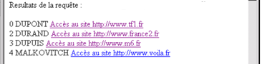

2)Ecrire le code php qui affiche sur la même page les commandes (numero, date de commande et le montant total) d'un client, les noms des clients doivent s'afficher dans une liste html comme suit:

(3 pt)

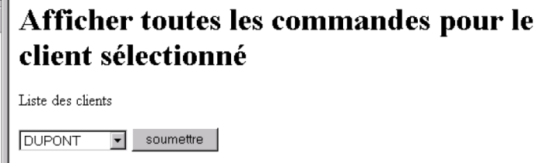

3)

a) Créer une première page (page1.php) qui demande à l'utilisateur de saisir son code (2 pt)

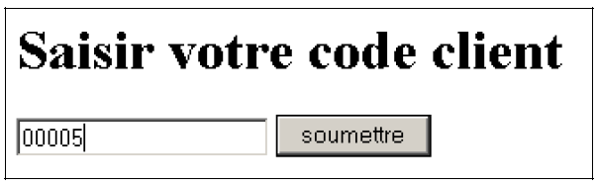

b) Afficher sa fiche signalétique sur un deuxième page (page2.php) (2pt)

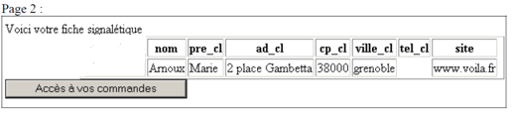

c) Afficher la liste de ses commandes (numero, date de commande et le montant total) sur une troisième page (page3.php) (3pt)

4) Améliorer le code du script (page2.php) pour permettre aux clients de modifier leurs fiches signalétiques. (4pt)